全自行剪叉式高空作业平台
S0807HD
[GTJZ0807HD]
产 品 资 料
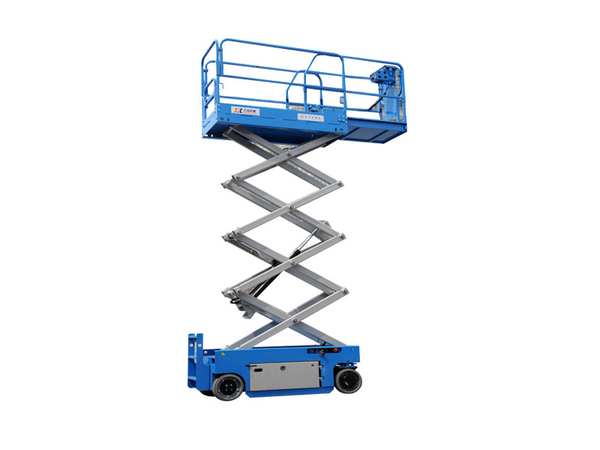
河南江河特种车辆科技有限公司

目 录
一、主要技术参数………………………………………………………
二、主要配置表 ………………………………………………
三、整车结构示意图………………………………………
四、简介及技术特点…………………………………………
五、技术图纸资料……………………………………………………
六、随机备件及工具…………………………………………………
七、培训验收…………………………………………………………
八、质保期……………………………………………………………
九、运输进场方案……………………………………………………
十、售后服务…………………………………………………………

一、主要技术参数
参数 |  | S0807HD
平台承载能力 |  | 230Kg
工作高度 |  | 7.8m
平台最大高度 |  | 5.8m
平台最低高度（围栏折叠） |  | 1.85m
整车外形尺寸 |  | 长1.86*宽0.76*  高2.19（护栏未折叠）m
平台尺寸 |  | 1.67*0.74m
水平延伸 （此项为选配） |  | 0.9m
爬坡度 |  | 25%
最小转弯半径【内侧】 |  | 0
最小转弯半径【外侧】 |  | 1.6m
行驶速度 | 收起状态 | 3.5km/h
 | 升起或延伸状态 | 0.8km/h
离地间隙 |  | 0.1m
驱动轮尺寸 |  | φ323*100
举升电机 |  | 无
驱动电机 |  | 2.4/3.0kw
免维护电池 |  | 4*6V/225Ah
充电器 |  | 24V/25A
重量 |  | 1260kg

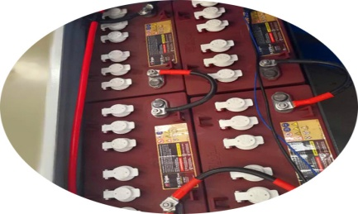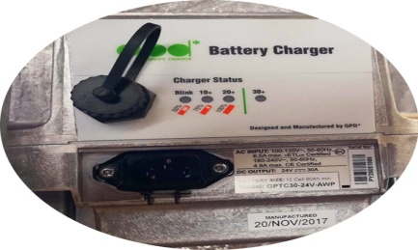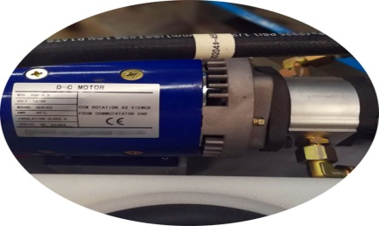

蓄电池组 智能充电器 液压动力单元

二、主要配置表

名称 | S0807HD
液压动力单元 | 布赫/常千
蓄电池 | 进口电池
充电机 | 前海荣升
驱动器 | 美国科蒂斯Curtis
控制系统 | DTC/中电
驱动电机 | 无
驱动马达 | 美国怀特
液压油缸 | 科创
橡胶油管 | 伊顿
部分零部件图：

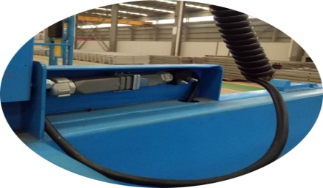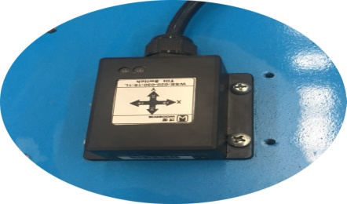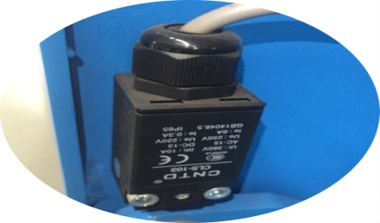

弹簧线缆 角度传感器 限位开关

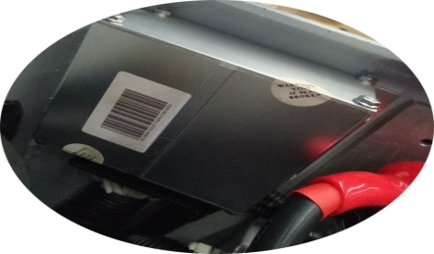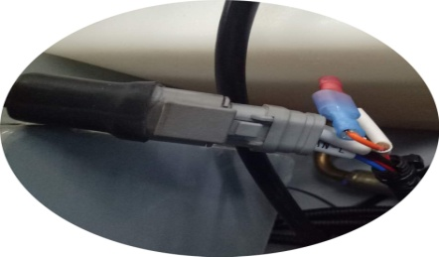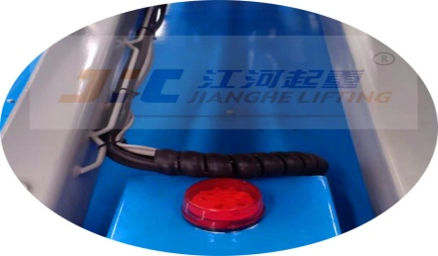

控制器 快速插接头 警示灯

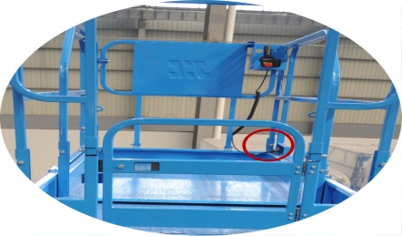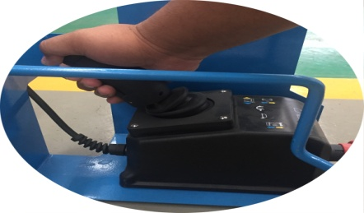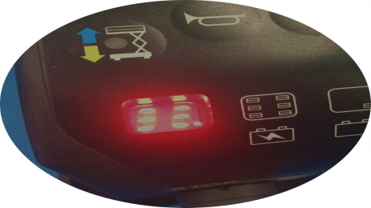

整车栏杆 控制手柄 电量显示
机构总称 | 零部件名称 | 详解
液压控制机构 | 液压动力单元 | 整体式动力单元
 | 油缸（进口油封） | 起升构件
 | 手动下降阀 | 手动紧急下降。
电动控制机构 | 转向电机 | 驱动行走，转向
 | 控制手柄 | 平台上控制升降、行走、转向、快慢速转换等 | 平台上控制升降，带急停功能
 | 地面控制系统 | 平台下控制升降，转换开关上下控，急停功能
 | 直流控制器 | 控制直流电机工作
 | 电磁阀（线圈） | 控制油路
 | 上升限位开关 | 限定起升的最高高度。
 | 蓄电池 | 高性能深循环蓄电池
 | 充电器 | 智能充电保护
 | 电源切断开关 | 电源的开启与闭合。
 | 电机 | 驱动液压泵头进行工作
 | 护栏 | 可折叠，缩小高度。
 | 行走轮 | 无痕轮胎
机械机构 | 安全检修支架 | 装配于机身上，安全支撑。方便检修。
 | 运输叉车孔 | 为运输设计。
 | 延伸平台（此项为选配） | 平台水平延伸，扩大工作范围与解决 L 型场地难题

三、整机结构说明
四、简介及技术特点
GTJZ江河系列全自走剪叉式高空作业平台使许多困难危险的工作变得更加容易化，例如：室内外清洁(天花板，幕墙，玻璃窗，屋檐，雨蓬，烟囱等)，广告牌的装置和维护，路灯和交通标志的装置和维护等。这种高空升降平台的特点是小巧灵活，方便快捷。可以用一部升降平台代替脚手架来达到您需要的高度，解决您的难题。同时，还可以节省您的费用和宝贵的时间。特别适合于机场候机楼、车站、码头、商场、体育场馆、小区物业、厂矿车间等较大范围的高空连续作业。
产品特点：
1、安全认证
符合欧盟EN280 标准，取得欧盟CE 认证。
2、高空作业可行走
它具有自动行走的功能，能够在不同工作状态下，快速、慢速行走，只需一个人在高空作业时可操作机器连续完成升降、前进、后退、转向等动作，较传统的液压平台大大提高了工作效率，减少操作人员数量及劳动强度。
3、无级变速
只需一个人操作，所有的动作均在工作台上用操作手柄控制，电机为无级变速。有效的延长了蓄电池和电机的使用寿命，电机仅消耗工作时的能量。
4、大角度转向系统
采用差速转向原理，设计0角度转向系统，使得该机具有优良的灵活性。
5、智能充电系统
配置全自动充电器，能自动完成充电全过程，电池充满后会自动停止充电。
6、延伸平台
工作平台可移出，扩大了工作范围，可满足部分用户的特殊需要。
7、超载保护
具备超载保护功能，对于不熟悉此设备的人员具有强制保护作用。

8、停电自锁功能
在停电或突然断电时会自动锁止在当时高度
9、绿色环保
由于该机采用直流蓄电池动力，本机可安全安静的适合室内或室外工作。
10、应急装置
设置有紧急下降系统

11、防爆阀
五、技术图纸资料
1、提供本设备《全自行剪叉式高空作业平台使用维护说明书》中文1套。
- 提供含液压、电器系统原理图中文1套。
六、随机备件及工具
序号 | 名称 | 规格型号 | 数量 | 备注
1 | 活动扳手 | 8寸 | 1
2 | 十字螺丝批 | 4寸 | 1
3 | 一字螺丝批 | 4寸 | 1
4 | “O”型圈 | 40*3 | 2
5 | “O”型圈 | 11*1.9 | 4
6 | “D”型销 | Jhc0206 | 2

七、培训验收
1、商务合同签订时，供方应提供本设备现场验收交接时设备技术性能验收项目和技术标准。由甲需方确认同意作为本协议附件。
2、本设备在需方现场验收交接时，由供方免费对设备使用操作和维护人员进行培训。
3、 由甲方安排培训时间人员向乙方人员实施培训。培训包括操作培训、理论培训、及快捷维护、维修培训。
八、质保期
1、整机保修12个月（不含易损件.不包括轮胎和电池）；
九、运输进场方案
产品由本公司委托专业运输公司平板车公路运输至规定交货地点。由贵方提供叉车或者吊车卸下即可。
十、售后服务
- 备件更换
在质保期内，产品若发生由于因设计、制造质量或采购错误所导致的零部件损坏等问题，乙方将到现场免费维修更换损坏的产品，所更换的零部件从更换之日起重新计算保质期（人为造成设备的损坏甲方负全部责任）。
- 故障响应
乙方所提供的软硬件系统发生严重的甲方无能力处理和修复的故障后，甲方应立即通知乙方，乙方在接到故障通知后2个小时做出响应，48小时内派技术人员到达现场。如属于软件故障，乙方亦可在接到故障通知两小时内给予电话、传真解答，若解答不了，乙方在24小时内派技术人员到达现场。
- 备件服务
乙方备有充足的备件、配件，可及时向甲方提供技术服务和备件服务。乙方保证对设备所需配件提供终身备件和技术支持。
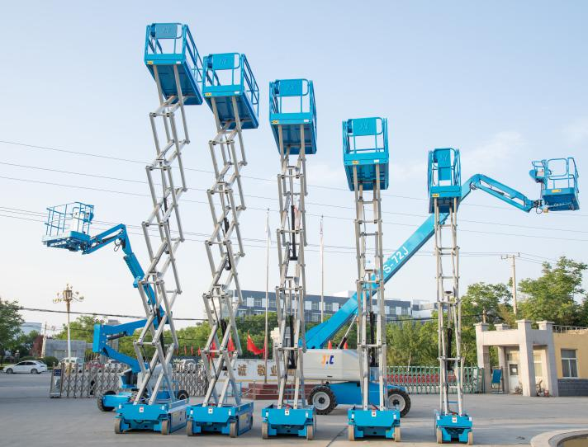

河南江河特种车辆科技有限公司
工厂地址: 河南省长垣县人民西段137号

